**淮南师范学院继续教育学院**

**淮南师范学院“国培计划（2024年）”示范幼儿园骨干教师数字化应用能力提升培训项目开班通知**

各派训单位、参训学员：

根据《安徽省教育厅 安徽省财政厅关于组织实施中小学幼儿园教师国家级培训计划（2021-2025年）的通知》(皖教师〔2021〕7号)精神和安徽省国培项目招标文件要求，我校承办的2024年安徽省“国培计划”示范幼儿园骨干教师数字化应用能力提升培训项目的培训（第一批），将于2024年7月18日开班。现将有关事项通知如下：

**一、培训对象**

亳州市（利辛县、蒙城县、谯城区、涡阳县）、阜阳市（阜南县、界首市、临泉县）农村教师信息技术应用能力提升工程 2.0 示范园骨干教师

**二、培训时间及地点**

报到时间：2024年7月18日下午14：00—20：00

报到地点：淮南市金茂国际酒店一楼大厅（0554-6806666）

培训时间：2024年7月19日—7月23日。

**三、培训联络人**

1.班主任联系方式

国培1班：卢老师18119505236，袁老师 18900541984

国培2班：曹老师13855462949，王老师18955458341

2.QQ群群号及二维码

国培1班群号：739106203

国培2班群号：590032612

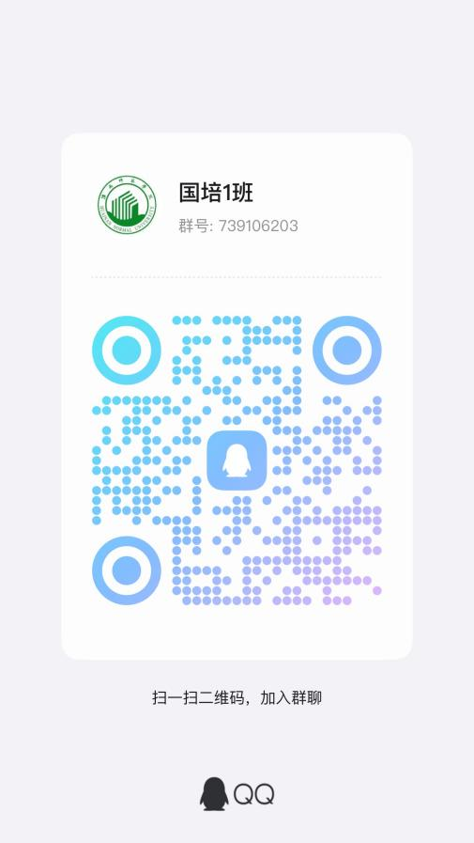 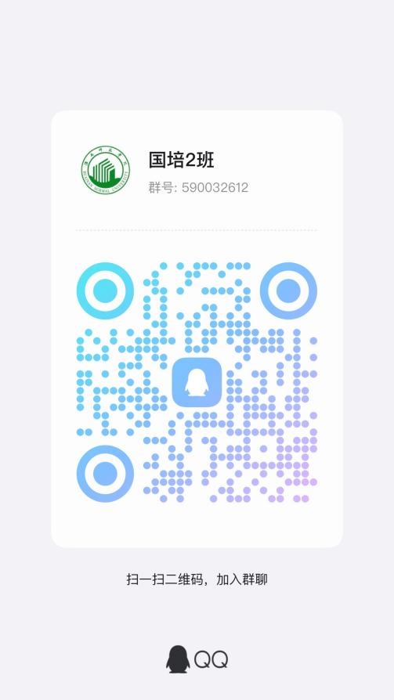

**四、有关要求**

1．参训学员一旦选定，原则上不予调换，因故确不能参加培训者，须向所在的地市（县）教育主管部门申请更换人员；调换人员报到时需携带当地市（县）教育主管部门同意更换人员的函；无故逾期两天不报到者，视为自动放弃参训资格，后果自负。

2．请学员携带有效身份证件参训，来时请带一张一寸照片（证件照即可，底色不限），学员登记表里需要贴。为方便学习，参训学员可根据自身情况自备笔记本电脑等学习用具。

3．本次培训将对学员评价采取过程性考核与终结性考核综合评价：即学习情况参与度、完成规定的学习任务等。综合评价合格者，发结业证书。

4．学员参加培训期间的往返交通路费按照有关规定，从学员所在学校公用经费中列支。

**五、宾馆地址及乘车路线**

1.报到地点:淮南金茂国际酒店

地址：淮南市田家庵区国庆西路8号，电话：0554-6806666。

2．乘车路线：

（1）距淮南站约2.6公里；淮南火车站到金茂酒店没有直达公交车。乘坐出租车车费大约7元左右。

（2）距淮南南站（高铁站）约16公里；淮南南站（高铁站）到金茂酒店，可乘坐37路公交车，到金茂酒店站下车步行300米即可到达。乘坐出租车车费大约30元。

（3）距淮南东站（高铁站）约16公里；淮南东站（高铁站）到金茂酒店，可乘坐G1公交车到国庆中路站下车，再换乘3路公交车到金茂酒店站下车步行300米即可到达。乘坐出租车车费大约40元。

（4）距淮南长途车站约4公里；淮南市国庆路长途汽车站到金茂酒店可在长途车站对面乘3路公交车到金茂酒店站下车步行300米即可到达。乘坐出租车车费大约7元左右。

特此通知

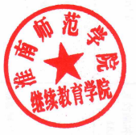

淮南师范学院继续教育学院

2024年7月10日

**附件：集中培训参训人员名单**

**国培1班**

|  |  |  |  |  |
| --- | --- | --- | --- | --- |
| **序号** | **所在地区（市）** | **所在地区（县）** | **姓名** | **单位** |
| 1 | 亳州市 | 利辛县 | 侯雪梅 | 利辛县展沟学区中心幼儿园 |
| 2 | 亳州市 | 利辛县 | 沈梦茹 | 利辛县马店孜学区中心幼儿园 |
| 3 | 亳州市 | 利辛县 | 康梦娜 | 利辛县大李集学区中心幼儿园 |
| 4 | 亳州市 | 利辛县 | 潘华清 | 利辛县西潘楼学区中心幼儿园 |
| 5 | 亳州市 | 利辛县 | 纪娜娜 | 利辛县孙集学区中心幼儿园 |
| 6 | 亳州市 | 利辛县 | 李嫣然 | 利辛县张村学区中心幼儿园 |
| 7 | 亳州市 | 利辛县 | 李雪 | 利辛县胡集学区中心幼儿园 |
| 8 | 亳州市 | 利辛县 | 纪诚雪 | 利辛县新张集学区中心幼儿园 |
| 9 | 亳州市 | 利辛县 | 孙文卓 | 利辛县巩店学区中心幼儿园 |
| 10 | 亳州市 | 利辛县 | 朱庆庆 | 利辛县城关学区城南幼儿园 |
| 11 | 亳州市 | 蒙城县 | 王雨腾 | 蒙城县漆园镇中心幼儿园 |
| 12 | 亳州市 | 蒙城县 | 唐琳琳 | 蒙城县漆园镇中心幼儿园 |
| 13 | 亳州市 | 蒙城县 | 王笑笑 | 蒙城县漆园镇中心幼儿园 |
| 14 | 亳州市 | 蒙城县 | 都甜甜 | 蒙城县漆园镇中心幼儿园 |
| 15 | 亳州市 | 蒙城县 | 孙悦 | 板桥集镇第二幼儿园 |
| 16 | 亳州市 | 蒙城县 | 吴章楠 | 板桥集镇第二幼儿园 |
| 17 | 亳州市 | 蒙城县 | 韩滨蔓 | 板桥集镇第二幼儿园 |
| 18 | 亳州市 | 蒙城县 | 耿妍妍 | 板桥中心幼儿园 |
| 19 | 亳州市 | 蒙城县 | 何安然 | 板桥中心幼儿园 |
| 20 | 亳州市 | 蒙城县 | 郭倩 | 双涧镇中心幼儿园 |
| 21 | 亳州市 | 蒙城县 | 吴玉珍 | 双涧镇中心幼儿园 |
| 22 | 亳州市 | 蒙城县 | 高芯茹 | 白杨林场幼儿园 |
| 23 | 亳州市 | 蒙城县 | 王方圆 | 白杨林场幼儿园 |
| 24 | 亳州市 | 蒙城县 | 方振强 | 蒙城县李寨学校 |
| 25 | 亳州市 | 蒙城县 | 孙文静 | 蒙城县马集镇袁圩小学 |
| 26 | 亳州市 | 蒙城县 | 王勤 | 蒙城县马集镇祖师小学附属园 |
| 27 | 亳州市 | 蒙城县 | 魏强 | 蒙城县田桥中心幼儿园 |
| 28 | 亳州市 | 蒙城县 | 陈曦 | 马集镇中心幼儿园 |
| 29 | 亳州市 | 蒙城县 | 牛莹 | 蒙城县立仓镇中心幼儿园 |
| 30 | 亳州市 | 蒙城县 | 王亚男 | 蒙城县立仓镇中心幼儿园 |
| 31 | 亳州市 | 蒙城县 | 邵冬梅 | 蒙城县立仓镇中心幼儿园 |
| 32 | 亳州市 | 蒙城县 | 郁在营 | 蒙城县立仓镇顺河幼儿园 |
| 33 | 亳州市 | 蒙城县 | 张倩宇 | 蒙城县立仓镇顺河幼儿园 |
| 34 | 亳州市 | 蒙城县 | 张梦蕾 | 王集乡中心幼儿园 |
| 35 | 亳州市 | 蒙城县 | 郑征 | 王集乡中心幼儿园 |
| 36 | 亳州市 | 蒙城县 | 杨习习 | 移村幼儿园 |
| 37 | 亳州市 | 蒙城县 | 李梦珂 | 移村幼儿园 |
| 38 | 亳州市 | 蒙城县 | 孟等等 | 蒙城县许疃镇中心幼儿园 |
| 39 | 亳州市 | 蒙城县 | 王丽莹 | 蒙城县许疃镇闫集幼儿园 |
| 40 | 亳州市 | 蒙城县 | 周晓芳 | 蒙城县赵集初级中学幼儿园 |
| 41 | 亳州市 | 蒙城县 | 李雪琴 | 蒙城县许疃镇中心幼儿园 |
| 42 | 亳州市 | 蒙城县 | 毕丹 | 蒙城县赵集初级中学幼儿园 |
| 43 | 亳州市 | 蒙城县 | 李早 | 蒙城县三义镇中心小学 |
| 44 | 亳州市 | 蒙城县 | 张文芳 | 蒙城县三义镇中心幼儿园 |
| 45 | 亳州市 | 蒙城县 | 江悦 | 蒙城县三义镇双仙附属园 |
| 46 | 亳州市 | 蒙城县 | 王紫璇 | 蒙城县三义镇第二幼儿园 |
| 47 | 亳州市 | 蒙城县 | 姬志梅 | 楚村镇中心幼儿园 |
| 48 | 亳州市 | 蒙城县 | 蒋明慧 | 楚村镇中心幼儿园 |
| 49 | 亳州市 | 蒙城县 | 陈佳奇 | 常兴镇中心幼儿园 |
| 50 | 亳州市 | 蒙城县 | 田影 | 常兴镇中心幼儿园 |
| 51 | 亳州市 | 蒙城县 | 王蕾 | 蒙城县辛集乡中心小学 |
| 52 | 亳州市 | 蒙城县 | 鲁漫婷 | 蒙城县辛集乡中心小学 |
| 53 | 亳州市 | 蒙城县 | 郭文娟 | 蒙城县小辛集乡吕望幼儿园 |
| 54 | 亳州市 | 蒙城县 | 杨梅 | 蒙城县小辛集乡吕望幼儿园 |
| 55 | 亳州市 | 蒙城县 | 闻闫 | 蒙城县篱笆镇田集小学 |
| 56 | 亳州市 | 蒙城县 | 墨玉 | 蒙城县郭集学校 |
| 57 | 亳州市 | 蒙城县 | 王赛雅 | 蒙城县郭集学校 |
| 58 | 亳州市 | 蒙城县 | 尹雪琴 | 蒙城县篱笆镇幼儿园 |
| 59 | 亳州市 | 蒙城县 | 李瑞 | 蒙城县岳坊镇中心幼儿园 |
| 60 | 亳州市 | 蒙城县 | 陈艳艳 | 岳坊镇金牛小学附属园 |
| 61 | 亳州市 | 蒙城县 | 王灿灿 | 蒙城县岳坊镇戴圩小学附属园 |
| 62 | 亳州市 | 蒙城县 | 戴运泽 | 蒙城县岳坊镇戴圩小学附属园 |
| 63 | 亳州市 | 蒙城县 | 刘林林 | 蒙城县坛城镇幼儿园 |
| 64 | 亳州市 | 蒙城县 | 刘子靖 | 蒙城县坛城幼儿园 |
| 65 | 亳州市 | 蒙城县 | 王芳 | 坛城镇范集幼儿园农村 |
| 66 | 亳州市 | 蒙城县 | 孙延利 | 坛城镇范集幼儿园农村 |
| 67 | 亳州市 | 蒙城县 | 王茹玉 | 乐土镇幼儿园 |
| 68 | 亳州市 | 蒙城县 | 邢大俊 | 柳林镇中心小学附属幼儿园 |
| 69 | 亳州市 | 蒙城县 | 高新月 | 柳林镇中心小学附属幼儿园 |
| 70 | 亳州市 | 蒙城县 | 马子月 | 蒙城县柳林学校 |
| 71 | 亳州市 | 蒙城县 | 田琳 | 乐土镇幼儿园 |
| 72 | 亳州市 | 蒙城县 | 王志国 | 蒙城县小涧镇王集小学附属园 |
| 73 | 亳州市 | 蒙城县 | 吴坤华 | 蒙城县小涧镇齐山幼儿园 |
| 74 | 亳州市 | 蒙城县 | 袁辉 | 蒙城县小涧镇狼山幼儿园 |
| 75 | 亳州市 | 蒙城县 | 张彤彤 | 蒙城县小涧镇中心幼儿园 |
| 76 | 亳州市 | 谯城区 | 阮威风 | 亳州市谯城区赵桥学区中心学校 |
| 77 | 亳州市 | 谯城区 | 崔梦影 | 张店学区中心幼儿园 |
| 78 | 亳州市 | 谯城区 | 张雪晴 | 张店学区翰辰幼儿园 |
| 79 | 亳州市 | 谯城区 | 田静 | 十河学区大周幼儿园 |
| 80 | 亳州市 | 谯城区 | 任绍桂 | 十河镇十河幼儿园 |

**国培2班**

|  |  |  |  |  |
| --- | --- | --- | --- | --- |
| **序号** | **所在地区（市）** | **所在地区（县）** | **姓名** | **单位** |
| 1 | 亳州市 | 谯城区 | 聂亚飞 | 亳州市谯城区赵桥学区中心学校 |
| 2 | 亳州市 | 谯城区 | 张影 | 沙土学区小学 |
| 3 | 亳州市 | 谯城区 | 孟莉 | 立德学区中心幼儿园 |
| 4 | 亳州市 | 谯城区 | 尚梦雪 | 立德学区中心幼儿园 |
| 5 | 亳州市 | 谯城区 | 焦道贺 | 龙扬镇周刘小学 |
| 6 | 亳州市 | 谯城区 | 陈平 | 颜集学区中心学校 |
| 7 | 亳州市 | 谯城区 | 周园园 | 颜集学区中心学校 |
| 8 | 亳州市 | 谯城区 | 孙静 | 五马学区中心学校 |
| 9 | 亳州市 | 谯城区 | 邓婉君 | 城父中心幼儿园 |
| 10 | 亳州市 | 谯城区 | 冯丹 | 牛集聪慧幼儿园 |
| 11 | 亳州市 | 谯城区 | 李蕾 | 芦庙学区中心幼儿园 |
| 12 | 亳州市 | 谯城区 | 李慧 | 亳州市 |
| 13 | 亳州市 | 谯城区 | 王霞 | 古井镇中心幼儿园 |
| 14 | 亳州市 | 谯城区 | 谢云 | 古井学区中心学校 |
| 15 | 亳州市 | 谯城区 | 王景华 | 华佗学区中心幼儿园 |
| 16 | 亳州市 | 谯城区 | 张淑勤 | 双沟学区三官幼儿园 |
| 17 | 亳州市 | 谯城区 | 张美琴 | 双沟镇中心幼儿园 |
| 18 | 亳州市 | 谯城区 | 王春英 | 观堂镇中心幼儿园 |
| 19 | 亳州市 | 谯城区 | 杜威利 | 观堂镇中心幼儿园 |
| 20 | 亳州市 | 谯城区 | 高艳秋 | 淝河镇幼儿园 |
| 21 | 亳州市 | 谯城区 | 张盼盼 | 大杨镇童乐幼儿园 |
| 22 | 亳州市 | 谯城区 | 韩程玉 | 十八里镇中心幼儿园 |
| 23 | 亳州市 | 谯城区 | 马金真 | 魏岗学区魏岗幼儿园 |
| 24 | 亳州市 | 谯城区 | 刘嫚 | 魏岗学区魏岗幼儿园 |
| 25 | 亳州市 | 谯城区 | 崔晶晶 | 古城镇铁佛学校 |
| 26 | 亳州市 | 涡阳县 | 李慧琳 | 标里学区中心幼儿园 |
| 27 | 亳州市 | 涡阳县 | 徐慧紫 | 曹市学区忠烈幼儿园 |
| 28 | 亳州市 | 涡阳县 | 夏思雅 | 曹市学区中心幼儿园 |
| 29 | 亳州市 | 涡阳县 | 韩越越 | 陈大学区中心幼儿园 |
| 30 | 亳州市 | 涡阳县 | 崔玉玲 | 城东学区中心幼儿园 |
| 31 | 亳州市 | 涡阳县 | 董莉莉 | 城西中心幼儿园 |
| 32 | 亳州市 | 涡阳县 | 张雨婷 | 楚店学区王北幼儿园 |
| 33 | 亳州市 | 涡阳县 | 吕彦 | 楚店中心幼儿园 |
| 34 | 亳州市 | 涡阳县 | 张娟娟 | 丹城学区前进小学 |
| 35 | 亳州市 | 涡阳县 | 聂倩 | 涡阳县店集学区中心学校 |
| 36 | 亳州市 | 涡阳县 | 靳玉春 | 高公学区徐小庙小学 |
| 37 | 亳州市 | 涡阳县 | 刘双双 | 高炉学区林场幼儿园 |
| 38 | 亳州市 | 涡阳县 | 候闪闪 | 高炉学校中心幼儿园 |
| 39 | 亳州市 | 涡阳县 | 赵海燕 | 公吉寺学区中心幼儿园 |
| 40 | 亳州市 | 涡阳县 | 王慧熙 | 花沟学区中心幼儿园 |
| 41 | 亳州市 | 涡阳县 | 王楠 | 临湖学区郭营幼儿园 |
| 42 | 亳州市 | 涡阳县 | 李莉 | 龙山镇中心幼儿园 |
| 43 | 亳州市 | 涡阳县 | 徐文艳 | 龙山镇东山幼儿园 |
| 44 | 亳州市 | 涡阳县 | 黄侠 | 马店集学区中心幼儿园 |
| 45 | 亳州市 | 涡阳县 | 吴雪蕾 | 牌坊学区耿皇幼儿园 |
| 46 | 亳州市 | 涡阳县 | 张嫚 | 牌坊中心幼儿园 |
| 47 | 亳州市 | 涡阳县 | 李倩婕 | 青町中心幼儿园 |
| 48 | 亳州市 | 涡阳县 | 高学梅 | 青町中心幼儿园 |
| 49 | 亳州市 | 涡阳县 | 王鑫羽 | 石弓学区中心幼儿园 |
| 50 | 亳州市 | 涡阳县 | 陈强 | 双庙学区丰集幼儿园 |
| 51 | 亳州市 | 涡阳县 | 陈明志 | 涡阳县西阳学区中心幼儿园 |
| 52 | 亳州市 | 涡阳县 | 赵新丰 | 涡阳县西阳学区中心幼儿园 |
| 53 | 亳州市 | 涡阳县 | 董欢欢 | 新兴学区中心幼儿园 |
| 54 | 亳州市 | 涡阳县 | 汝丽 | 新兴学区中心幼儿园 |
| 55 | 亳州市 | 涡阳县 | 随娣 | 义门学区中心幼儿园 |
| 56 | 亳州市 | 涡阳县 | 李琳 | 闸北中心幼儿园 |
| 57 | 亳州市 | 涡阳县 | 田伟丽 | 张老家幼儿园 |
| 58 | 阜阳市 | 阜南县 | 史凤 | 阜南县曹集镇中心幼儿园 |
| 59 | 阜阳市 | 阜南县 | 马静静 | 阜南县胜利幼儿园 |
| 60 | 阜阳市 | 阜南县 | 谢梦媛 | 阜南县田集镇中心幼儿园 |
| 61 | 阜阳市 | 阜南县 | 李丽 | 阜南县许堂乡中心幼儿园 |
| 62 | 阜阳市 | 阜南县 | 朱红 | 阜南县中岗镇中心幼儿园 |
| 63 | 阜阳市 | 阜南县 | 刘鸣镝 | 阜南县经济开发区馨悦幼儿园 |
| 64 | 阜阳市 | 阜南县 | 于嘉晨 | 阜南县县直幼儿园 |
| 65 | 阜阳市 | 阜南县 | 胡婧媛 | 阜南县玉泉幼儿园 |
| 66 | 阜阳市 | 阜南县 | 杨露萍 | 阜南县鹿城幼儿园 |
| 67 | 阜阳市 | 阜南县 | 韩苏芸 | 阜南县远大棠樾幼儿园 |
| 68 | 阜阳市 | 界首市 | 谢宏灵 | 芦村中心幼儿园 |
| 69 | 阜阳市 | 界首市 | 赵慧子 | 邴集中心幼儿园 |
| 70 | 阜阳市 | 界首市 | 朱紫纹 | 界首市光武中心幼儿园 |
| 71 | 阜阳市 | 界首市 | 杨慧敏 | 靳寨中心幼儿园 |
| 72 | 阜阳市 | 界首市 | 郭云云 | 泉阳中心学校 |
| 73 | 阜阳市 | 界首市 | 段欣语 | 陶庙中心幼儿园 |
| 74 | 阜阳市 | 界首市 | 郭真真 | 王烈桥中心学校 |
| 75 | 阜阳市 | 界首市 | 张晓玉 | 陆集中心幼儿园 |
| 76 | 阜阳市 | 界首市 | 和雨 | 界首市代桥镇中心学校 |
| 77 | 阜阳市 | 界首市 | 贾灵利 | 顾集中心幼儿园 |
| 78 | 阜阳市 | 临泉县 | 范凤莲 | 临泉县艾亭镇中心幼儿园 |
| 79 | 阜阳市 | 临泉县 | 殷亚茹 | 临泉县白庙镇姚集幼儿园 |
| 80 | 阜阳市 | 临泉县 | 代梦雪 | 临泉县陈集镇李寨幼儿园 |
| 81 | 阜阳市 | 临泉县 | 顾文华 | 临泉县城东街道君樾府幼儿园 |
| 82 | 阜阳市 | 临泉县 | 范梦圆 | 临泉县城关街道机关幼儿园 |
| 83 | 阜阳市 | 临泉县 | 陈晶晶 | 临泉县城南街道一品公馆幼儿园 |
| 84 | 阜阳市 | 临泉县 | 李小云 | 临泉县单桥镇中心幼儿园 |
| 85 | 阜阳市 | 临泉县 | 郭运茹 | 临泉县滑集镇马郢幼儿园 |
| 86 | 阜阳市 | 临泉县 | 于婷婷 | 临泉县黄岭镇中心幼儿园 |
| 87 | 阜阳市 | 临泉县 | 范星星 | 临泉县姜寨镇中心幼儿园 |
| 88 | 阜阳市 | 临泉县 | 张澳庆 | 临泉县高塘镇中心幼儿园 |